实验四  数值积分

一、实验目的

1. 体会数值积分的基本概念；
2. 掌握低阶的插值型数值积分公式；
3. 掌握区间逐次分半的复化求积方法；
4. 掌握龙贝格算法的基本思路和迭代步骤；

二、实验过程和结果

1. Newton-Cotes 求积公式

Newton-Cotes 公式求积分是将积分区间 n 等分，得到 n + 1 个点，然后把积分估计为：

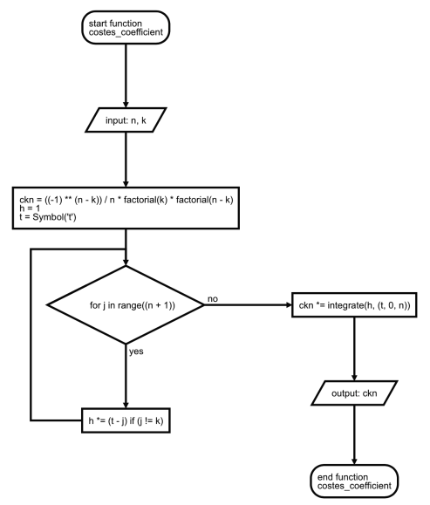

【图1】求柯特斯系数

的程序流程图

其中的 为科特斯系数，其计算方法为：

这个算法容易编程实现[1]，如【图1】所示。下面是调用该算法打印出的一张科特斯系数表：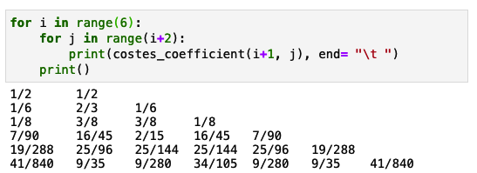

实现了科特斯系数的计算后，通用的 Newton-Cotes 公式也就容易编程实现了[2]：

**def** newton_cotes_integral(f, a, b, n):

step = (b - a) / n

xs = [a + i * step **for** i **in** range(n+1)]

**return** (b - a) * sum([

costes_coefficient(n, k) * f(xs[k])

**for** k **in** range(0, n+1)

])

当 n 为奇数时，这种方法至少有 n 阶代数精度；当 n 为偶数时，至少有 n+1 阶代数精度。

特殊地，当 Newton-Cotes 公式取 ，就是梯形求积公式：

编程实现：

**def** trapezium_integral(f, a, b):

**return** (b - a) * (f(a) + f(b)) / 2

取 ，就是辛普森求积公式：

编程实现：

**def** simpson_integral(f, a, b):

**return** (b - a) * (f(a) + 4 * f((a + b) / 2) + f(b)) / 6

1. 复化求积公式

求积区间比较大的时候，如果使用节点数很少的 Newton-Cotes 公式会有较大的截断误差；而分很多节点时， Newton-Cotes 公式不具备数值稳定性，即便可行，科特斯系数的计算需要 级的数作为分母，点数 增多时也会带来计算上的麻烦以及可能的舍入误差。

一种解决的方法是把积分区间分成若干个小的区间，在每个区间上各自用低次的 Newton-Cotes 公式进行计算，最后把所有结果求和。这就得到了复化求积公式。为了避开决定分多少个小区间的问题，可以采用区间逐次半分的算法来实现复化求积。

在具体编程实现[3]：

* 复化梯形公式：

composite_trapezium_integral(f, a, b, epsilon, max_iter=10000)

* 复化 Simpson 公式：

composite_simpson_integral(f, a, b, epsilon, max_iter=1e6)

这两个程序（函数）都需要输入要求积的函数 ，求积区间 ，以及目标精度 和最大迭代次数作为参数。运行结束后返回最终得到的积分值 以及迭代次数，当无法在指定最大迭代次数内达到指定精度时，抛出错误。

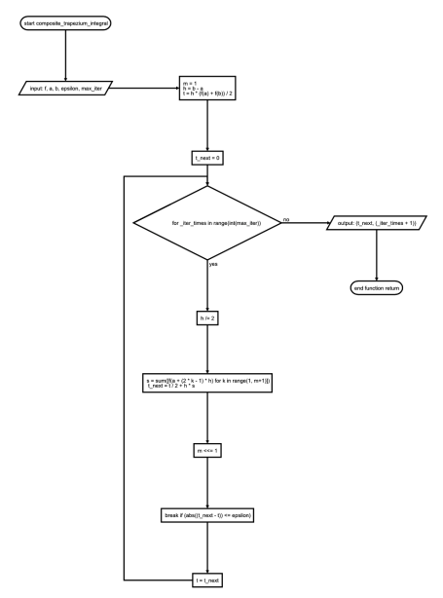

【图2】复化梯形公式程序流程图

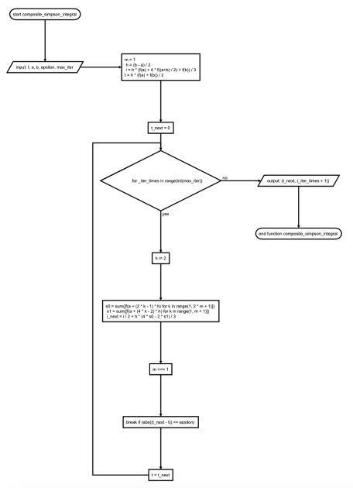

【图3】复化Simpson公式程序流程图

1. 龙贝格算法

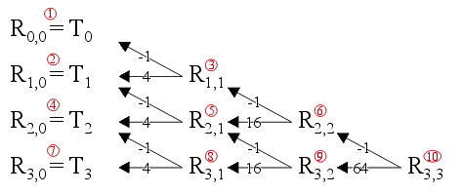

Copyright ©2005 by Douglas Wilhelm Harder

from [ece.uwaterloo.ca](http://ece.uwaterloo.ca)

【图4】Romberg计算过程

Romberg 算法是一种收敛速度很快的求积方法。其计算过程是将区间逐次分半，加速得到积分近似值。

【图4】展示了这种 Romberg 计算的过程，其中 。

编程实现[4]：

romberg_integral(f, a, b,

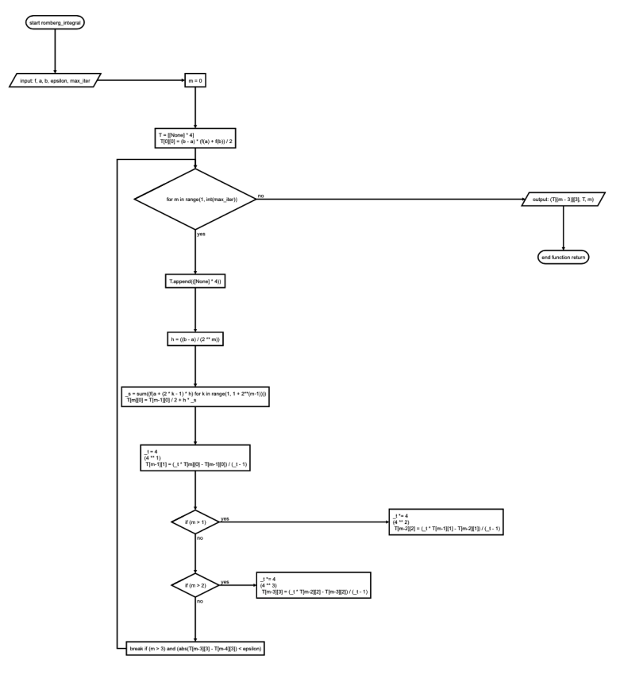

【图5】Romberg积分程序流程图

epsilon, max_iter=1e6)

输入参数：

* f: 要求积的函数；
* a, b: 求积区间；
* epsilon: 目标精度，达到则停止，返回积分值；
* max_iter: 最大迭代次数，超出这个次数迭代不到目标精度，则抛出错误。

返回结果： (result, T, iter)

* result: 最终得到的积分值
* T: 计算过程表
* iter_times: 迭代次数

这个实现中有一个小的细节问题。这个算法中的 T 记录下了完整计算过程中的所有值，也就是说，这个算法的空间复杂度为 。如果迭代次数十分大，则这里会不必要地消耗大量内存（虽然一般 Romberg 算法都收敛地很快，基本可以不考虑这个问题）。

为了避免这种内存浪费，我用滑动窗口的方法改写了实现过程，得到一个 romberg_integral_sw 函数，这个算法只使用一个滑动窗口来动态储存需要的值，后续计算中不再需要的值将被直接丢弃，这样可以把内存开销控制在 级别。

4. 自适应 Simpson 求积法[5]

使用 Newton-Cotes 系列的方法求积法时的一个问题是，节点的选择。点分得越多，误差越小，但计算量也越大；分得太少，计算上方便，但误差就会增大。通常我们无从得知分成多少段合适，所以引入自适应求积方法，按照被积函数的变化性态来安排节点。

关于“按照被积函数的变化性态来安排节点”，我的理解是，如果求积中的一段曲线如果近似于 Simpson 法“拟合”被积曲线的二次函数，就直接把这一段用 Simpson 法求出来；如果不够近似，就把这个区间分成两半，递归这个过程去求积。我个人更喜欢这种递归实现，代码十分十分清晰简洁，如【图8】所示。

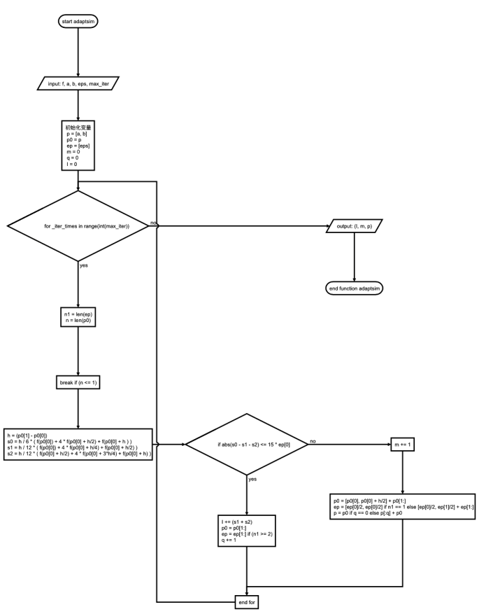

【图6】自适应 Simpson 求积法

程序流程图

当然也可以用迭代实现自适应 Simpson 求积法（参考课本的实现，程序流程见【图6】）：

adaptsim(f, a, b, eps=1e-8, max_iter=10000)

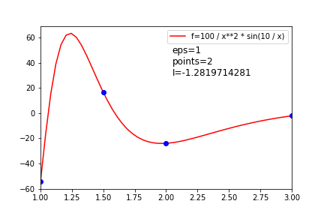

【图7】自适应 Simpson 求积结果（动图）

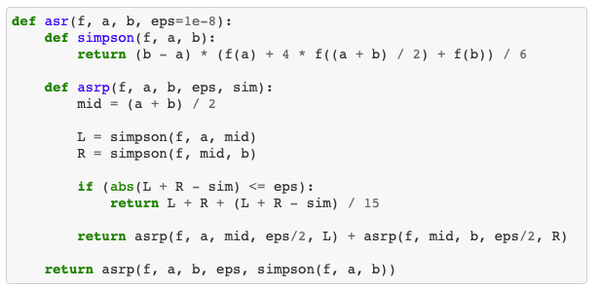

【图8】自适应 Simpson 的递归实现源码

用实现的程序计算积分 ，取不同的精度 eps，得到结果如【图7】[6]：

5. 实验内容题目

1. 计算积分 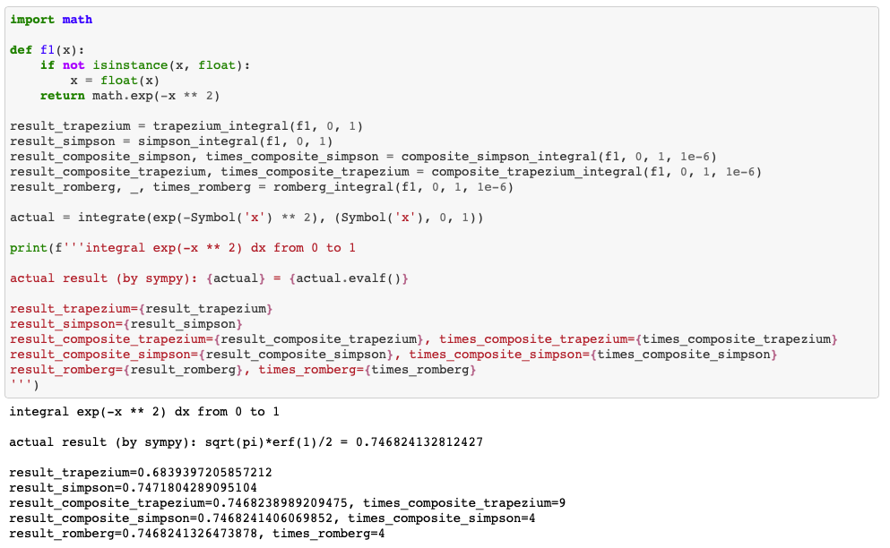
2. 计算积分 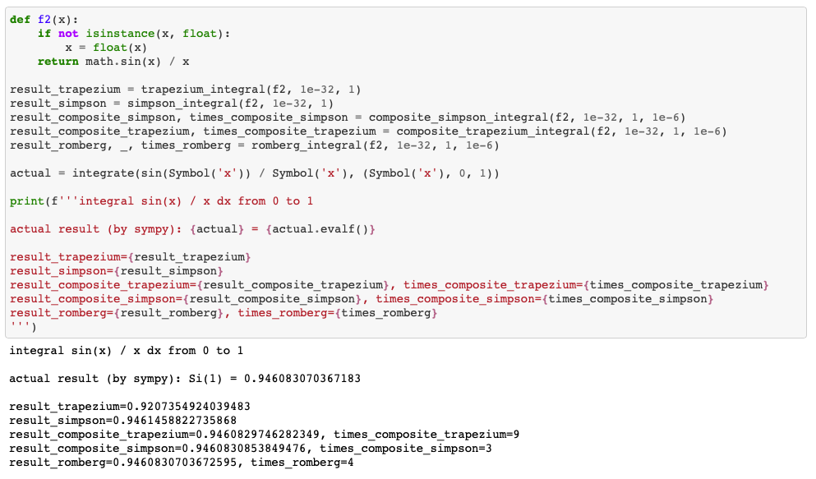

三、思考题分析解答

（1） 为什么多节点的Newton-Cotes求积公式不宜使用？

在前文中叙述过，求积区间比较大的时候，如果使用节点数很少的 Newton-Cotes 公式会有较大的截断误差；而分很多节点时， Newton-Cotes 公式不具备数值稳定性，即便可行，科特斯系数的计算需要 级的数作为分母，点数 增多时也会带来计算上的麻烦以及可能的舍入误差。

（2） 简述什么是复化求积方法？

详见前文 实验内容 2. 复化求积公式。

（3） 简述自适应求积方法，并试着编程实现该方法计算上面4.4节的两个定积分。

详见前文 实验内容 4. 自适应 Simpson 求积法。

四、重难点分析

重点：

1. 体会数值积分的基本概念；
2. 掌握低阶的插值型数值积分公式；
3. 掌握区间逐次分半的复化求积方法；
4. 掌握龙贝格算法的基本思路和迭代步骤；

难点：

龙贝格算法的实现、自适应求积方法的实现。

1. 该算法的具体代码实现可以从 <https://github.com/cdfmlr/NumericalAnalysis/blob/master/ex4/src/newton_cotes.py> 获取
2. 实现源文件见：<https://github.com/cdfmlr/NumericalAnalysis/blob/master/ex4/src/newton_cotes.py>
3. 源代码见：<https://github.com/cdfmlr/NumericalAnalysis/blob/master/ex4/src/composite.py>
4. 具体的代码实现存放在 <https://github.com/cdfmlr/NumericalAnalysis/blob/master/ex4/src/romberg.py>
5. 自适应 Simpson 求积法实现源码：<https://github.com/cdfmlr/NumericalAnalysis/blob/master/ex4/src/adaptsim.py>
6. 具体的计算、绘图源码：<https://github.com/cdfmlr/NumericalAnalysis/blob/master/ex4/src/ex4.ipynb>